LAPORAN KEGIATAN PROYEK ROBOTIKA
- Hari Pertama Minggu Pertama
Menginstall QT dan belajar membuat GUI di Qt

- Hari Kedua Minggu pertama
Menerapkan apa yang dipelajari saat belajar tutorial di YT namun berubah menjadi Phyton dikarenakan Qt berlisensi dan untuk menambah waktu harus membayar mahal.

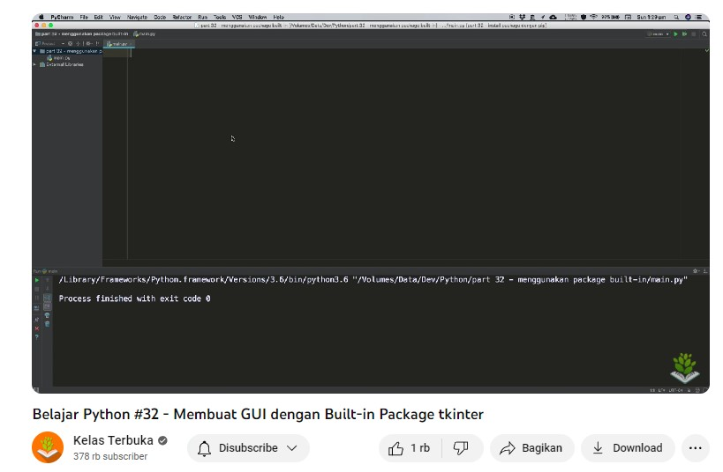

Program yang telah saya buat
import tkinter as tk
from tkinter import ttk
from tkinter.messagebox import showinfo

window = tk.Tk()

window.configure(bg="white")
window.geometry("1366x768")
window.title("GUI ROBOT CARTESIAN!")

# frame input
input_frame = ttk.Frame(window)
# penempatan Grid, pack, place
input_frame.pack(padx=10,pady=10,fill='x',expand=True)

#Komponen-komponen
#1.Label nama depan
nama_depan_label = ttk.Label(input_frame,text="Koordinat X")
nama_depan_label.pack(padx=10,pady=10,fill='x',expand=True)
#2.Entry nama depan
NAMA_DEPAN = tk.StringVar()
nama_depan_entry = ttk.Entry(input_frame,textvariable=NAMA_DEPAN)
nama_depan_entry.pack(padx=10,pady=10,fill='x',expand=True)
#3.Label nama Belakang
nama_Belakang_label = ttk.Label(input_frame,text="Koordinat Y")
nama_Belakang_label.pack(padx=10,pady=10,fill='x',expand=True)
#4.Entry nama Belakang
NAMA_BELAKANG = tk.StringVar()
nama_Belakang_entry = ttk.Entry(input_frame,textvariable=NAMA_BELAKANG)
nama_Belakang_entry.pack(padx=10,pady=10,fill='x',expand=True)
#5.Label nama atas
nama_atas_label = ttk.Label(input_frame,text="Koordinat Z")
nama_atas_label.pack(padx=10,pady=10,fill='x',expand=True)
#6.Entry nama atas
NAMA_ATAS = tk.StringVar()
nama_atas_entry = ttk.Entry(input_frame,textvariable=NAMA_ATAS)
nama_atas_entry.pack(padx=10,pady=10,fill='x',expand=True)
#7.Tombol
def tombol_click():
print(NAMA_DEPAN,NAMA_BELAKANG,NAMA_ATAS.get())
pesan = "Running Complete"
showinfo(title="wahtsapp!",message=pesan)
tombol_run = tk.Button(input_frame,text="RUN!",command=tombol_click)
tombol_run.pack(padx=10,pady=10,fill='x',expand=True)

window.mainloop()

tampilan dari program GUI
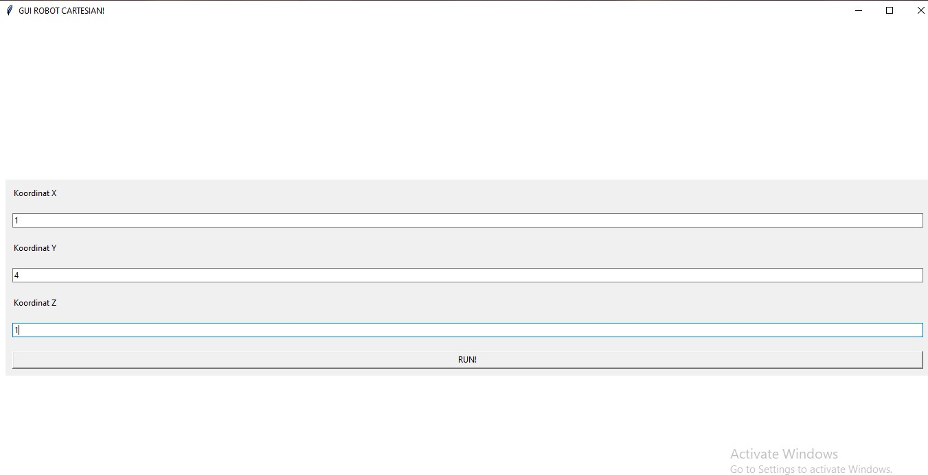
- Hari ketiga minggu pertama
Memperbarui tampilan GUI menjadi lebih menarik
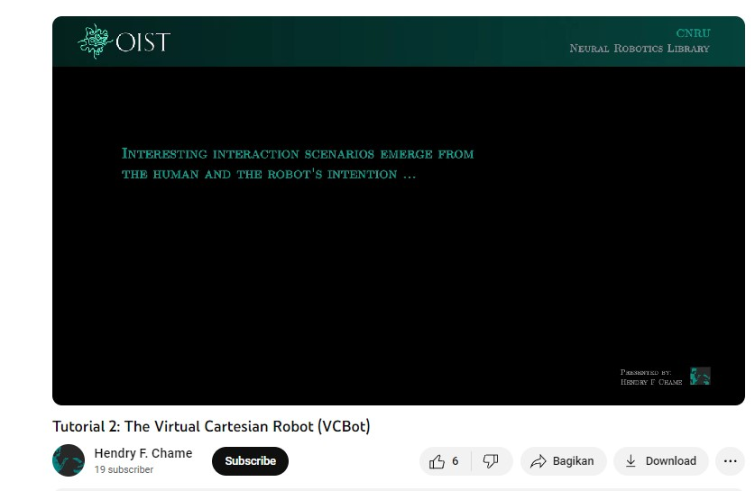
Disana terdapat penjelasan terkait pembuatan GUI dan komunikasi antara Arduino dan GUI namun GUI yang ditampilkan bukan membuat dari awal sudah ada packagenya.

Melalui refrensi youtube,chatgpt dan AI lainya saya mendapatkan program untuk mengubah posisi button pada GUI dan menambahkan warna pada labelnya.
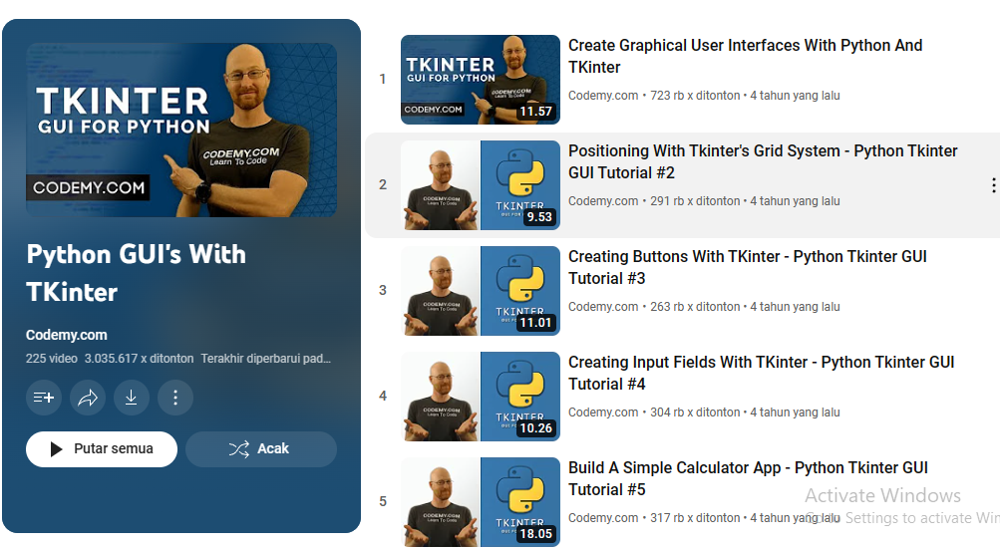

- Hari Keempat minggu pertama
Mulai membuat program dengan menerapkan dari study literatur hari sebelumnya.

Berikut program GUI dengan tampilan terbarunya
import tkinter as tk
from tkinter.font import Font

# Membuat fungsi untuk menampilkan koordinat XYZ
def show_coordinates():
x = x_entry.get()
y = y_entry.get()
z = z_entry.get()
coordinates_label.config(text="Koordinat XYZ: ({}, {}, {})".format(x, y, z))

# Membuat fungsi untuk memulai robot
def start_robot():
start_label.config(text="Running")

# Membuat fungsi untuk menghentikan robot
def stop_robot():
stop_label.config(text="Stopped")
#menghubungkan GUI ke Arduino

# Membuat GUI
root = tk.Tk()
root.title("Program GUI untuk Kartesian Robot")
root.configure(bg="#F5F5F5")

# Membuat font Roboto
font = Font(family="roboto", size=16)

# Membuat label untuk koordinat XYZ
coordinates_label = tk.Label(root, text="Koordinat XYZ: ", font=font, bg="#F5F5F5")
coordinates_label.pack(pady=100, padx=50)

# Membuat entry untuk koordinat X
x_label = tk.Label(root, text="X: ", font=font, bg="#F5F5F5")
x_label.pack()
x_entry = tk.Entry(root, font=font)
x_entry.pack()

# Membuat entry untuk koordinat Y
y_label = tk.Label(root, text="Y: ", font=font, bg="#F5F5F5")
y_label.pack()
y_entry = tk.Entry(root, font=font)
y_entry.pack()

# Membuat entry untuk koordinat Z
z_label = tk.Label(root, text="Z: ", font=font, bg="#F5F5F5")
z_label.pack()
z_entry = tk.Entry(root, font=font)
z_entry.pack()

# Membuat tombol untuk menampilkan koordinat XYZ
coordinates_button = tk.Button(root, text="Tampilkan Koordinat", font=font, bg="#FF4500", fg="white", command=show_coordinates)
coordinates_button.pack(pady=10)

# Membuat tombol untuk memulai robot
start_button = tk.Button(root, text="START ROBOT", font=font, bg="#4682B4", fg="white", command=start_robot)
start_button.pack(pady=10)
start_label = tk.Label(root, text="", font=font, bg="#F5F5F5")
start_label.pack()

# Membuat tombol untuk menghentikan robot
stop_button = tk.Button(root, text="STOP ROBOT", font=font, bg="#CD853F", fg="white", command=stop_robot)
stop_button.pack(pady=10)
stop_label = tk.Label(root, text="", font=font, bg="#F5F5F5")
stop_label.pack()

root.mainloop()

Berikut tampilan dari program diatas
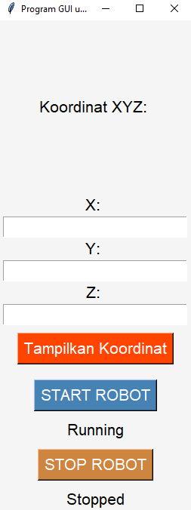
Dalam GUI diatas dapat diinputkan koordinatnya dan ada juga button untuk start dan stopnya.

- Hari kelima minggu pertama
Melakukan study literatur untuk menghubungkan antara program Arduino yang sederhana dengan komunikasi pyserial di python.
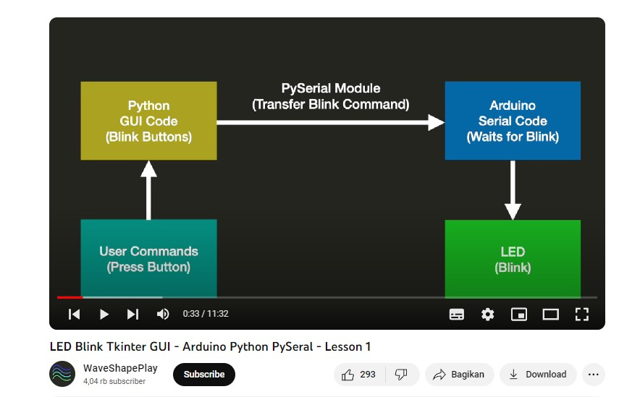
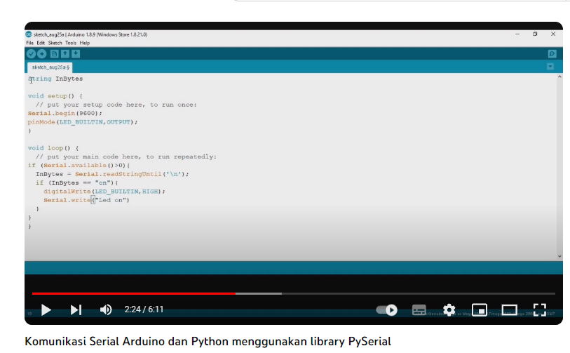
Berikut program yang kami ujikan untuk komunikasi serial Arduino ke python
#import maksudnya disini adalah kendali gui dari masing masing robot

import serial
import tkinter as tk

# Inisialisasi koneksi serial dengan Arduino
ser = serial.Serial('COM6', 9600) # Ganti 'COM3' dengan port yang sesuai dan sesuaikan baud rate (9600) sesuai dengan pengaturan di Arduino.

# Fungsi untuk mengirim perintah ke Arduino
def send_command(command):
ser.write(command.encode())

# Membuat fungsi untuk menyalakan LED
def turn_on_led():
send_command('H')

# Membuat fungsi untuk mematikan LED
def turn_off_led():
send_command('L')

# Membuat GUI
root = tk.Tk()
root.title("Cartesian Robot")

on_button = tk.Button(root, text="Nyalakan LED", command=turn_on_led)
on_button.grid(row=0, column=0)

off_button = tk.Button(root, text="Matikan LED", command=turn_off_led)
off_button.grid(row=1, column=1)

quit_button = tk.Button(root, text="Keluar", command=root.quit)
quit_button.grid(row=2, column=2)

root.mainloop()

# Tutup koneksi saat selesai
ser.close()

Berikut tampilan
